Imagen N° 3: Organizaciones sociales en el barrio N° 2
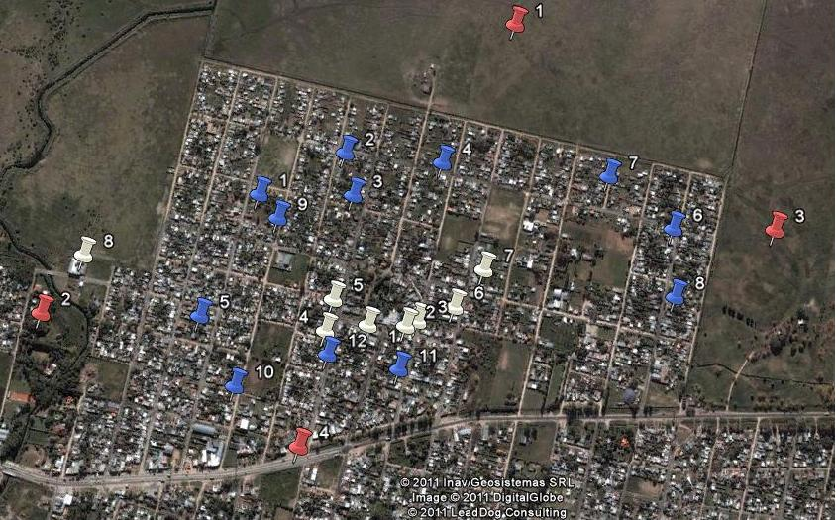
Referencias de la imagen, según el color:
Rojo
- Campo
- Arroyo
- Campo
- Calle que separa
Blanco
- US
- guardería
- Jardín
- comisaría
- Bomberos
- Escuela 1
- Escuela especial
- Escuela 2
Azul
- Comedor 1
- Comedor 2
- Comedor 3
- Comedor 4
- Comedor 5
- Comedor 6
- Comedor 7
- Escuela privada
- Capilla
- Iglesia evangélica
- Iglesia evangélica
- club

